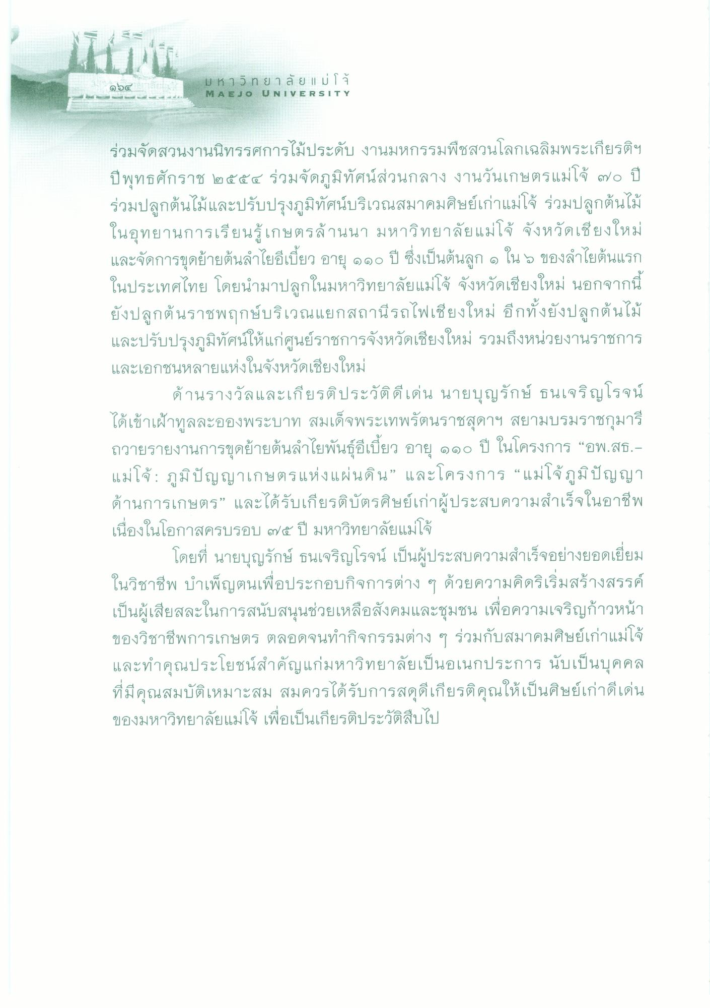
๑๖๔
ม ห า ท ยาลัย | ม่ จ MAEJO UNIVERSITY
ร่วมจัดสวนงานนิทรรศการไม้ประดับ งานมหกรรมพืชสวนโลกเฉลิมพระเกียรติฯ ปีพุทธศักราช ๒๕๕๔ ร่วมจัดภูมิทัศน์ส่วนกลาง งานวันเกษตรแม่โจ้ ๗๐ ปี ร่วมปลูกต้นไม้และปรับปรุงภูมิทัศน์บริเวณสมาคมศิษย์เก่าแม่โจ้ ร่วมปลูกต้นไม้ ในอุทยานการเรียนรู้เกษตรล้านนา มหาวิทยาลัยแม่โจ้ จังหวัดเชียงใหม่ และจัดการขุดย้ายต้นลําไยอีเบี้ยว อายุ ๑๑๐ ปี ซึ่งเป็นต้นลูก ๑ ใน 5 ของลําไยต้นแรก ในประเทศไทย โดยนํามาปลูกในมหาวิทยาลัยแม่โจ้ จังหวัดเชียงใหม่ นอกจากนี้ ยังปลูกต้นราชพฤกษ์บริเวณแยกสถานีรถไฟเชียงใหม่ อีกทั้งยังปลูกต้นไม้ และปรับปรุงภูมิทัศน์ให้แก่ศูนย์ราชการจังหวัดเชียงใหม่ รวมถึงหน่วยงานราชการ และเอกชนหลายแห่งในจังหวัดเชียงใหม่
ด้านรางวัลและเกียรติประวัติดีเด่น นายบุญรักษ์ ธนเจริญโรจน์ ได้เข้าเฝ้าทูลละอองพระบาท สมเด็จพระเทพรัตนราชสุดาฯ สยามบรมราชกุมารี ถวายรายงานการขุดย้ายต้นลําไยพันธุ์อีเบี้ยว อายุ ๑๑๐ ปี ในโครงการ “อพ.สธ.แม่โจ้ : ภูมิปัญญาเกษตรแห่งแผ่นดิน” และโครงการ “แม่โจ้ ภูมิปัญญา ด้านการเกษตร” และได้รับเกียรติบัตรศิษย์เก่าผู้ประสบความสําเร็จในอาชีพ เนื่องในโอกาสครบรอบ ๗๕ ปี มหาวิทยาลัยแม่โจ้
โดยที่ นายบุญรักษ์ ธนเจริญโรจน์ เป็นผู้ประสบความสําเร็จอย่างยอดเยี่ยม ในวิชาชีพ บําเพ็ญตนเพื่อประกอบกิจการต่าง ๆ ด้วยความคิดริเริ่มสร้างสรรค์ เป็นผู้เสียสละในการสนับสนุนช่วยเหลือสังคมและชุมชน เพื่อความเจริญก้าวหน้า ของวิชาชีพการเกษตร ตลอดจนทํากิจกรรมต่าง ๆ ร่วมกับสมาคมศิษย์เก่าแม่โจ้ และทําคุณประโยชน์สําคัญแก่มหาวิทยาลัยเป็นอเนกประการ นับเป็นบุคคล ที่มีคุณสมบัติเหมาะสม สมควรได้รับการสดุดีเกียรติคุณให้เป็นศิษย์เก่าดีเด่น ของมหาวิทยาลัยแม่โจ้ เพื่อเป็นเกียรติประวัติสืบไป

